ارزیابی قابلیت اطمینان با توربین های بادی و پانل های فتوولتائیک

چکیده
استقرار انرژی های تجدید پذیر در شبکه میتواند در قابلیت اطمینان و امنیت آنها تاثیر بگذارد. در این مقاله یک روش ارزیابی قابلیت اطمینان در حضور توربین های باد و پانل های فتوولتائیک با IEEE-RBTS نشان داده شده است که این سیستم انتخاب شده برای مطالعه می باشد. منابع تمیز جمع شده در واقع نقاط بار در پیکربندی شبکه میکرو را تغذیه می کند. استفاده ازروش های تحلیلی برای ارائه اطلاعات جزئی از شاخص های قابلیت اطمینان و در نظر گرفتن ویژگی ها ، با توجه به این واقعیت است که ویژگی های تصادفی انرژی های تجدید پذیر به طور کامل در نظر گرفته نمی شود. بنابراین، یک روش شبیه سازی مونت کارلو به منظور دستیابی به اعمال تجزیه و تحلیل دقیق از عملکرد قابلیت اطمینان سیستم نمونه در مدت زمان معین به کار گرفته می شود. تنوع منابع تجدید پذیر، تناوب، تناوب و تقاضا توزیع ، همه در نظر گرفته می شود. این موضوع که به تفصیل شرح داده شده است و ترکیبی از محدودیت در شبکه می باشد که از طریق یک الگوریتم کامپیوتری اختصاصی طراحی شده توسط نویسندگان ارائه شده است که در این مقاله امکان پذیر می باشد.

شرایط شاخص-تولید برق توزیع شده، شبکه میکرو، شبیه سازی مونت کارلو، توزیع برق، قابلیت اطمینان سیستم قدرت

1. نامگذاری
SAIFI - شاخص فرکانس وقفه متوسط سیستم
SAIDI – شاخص مدت وقفه متوسط سیستم
EENS - انرژی مورد انتظار تامین نشده است
ASAI - میانگین شاخص در دسترس بودن سیستم
IEB، ICB - منفعت انرژی قطع شده، سود هزینه
DG - نسل توزیع شده

2. مقدمه
با ظهور DG انرژی های تجدید پذیر، آن را به صورتی که مجددا قابلیت اطمینان داشته باشد و این قابلیت را به هموراه ثبات به چالش بکشد تبدیل کرده است. 1 جریان برق دو طرفه در سیستم های توزیع به ناچار به عنوان DG های نزدیک تر به به بار نقطه ایی در نظر گرفته می شوند.از این رو، شرکت های ابزاراقدامات نوسازی و بازسازی فرآیندهای نسبت به شبکه فعال و مفاهیم شبکه هوشمند به کار بسته اند که به توزیع پیشرفته می پردازد و سیستم های مدیریت نیز به حداکثر رساندن مصرف کننده با کیفیت انرژی و در دسترس بودن اقدام می کنند، در نتیجه شبکه هایشان به شرایط به حالت تقاضای جدید سازگار تر می باشد. به تبع آن، ابزار ارزیابی نیاز به رسیدگی عملیات پیش بینی شده اضافی دارد که پیچیدگی سطح عملیات را یالا می برد. های تحلیلی قابلیت اطمینان محدود می باشند واین محددودیت شامل در نظر گرفتن محدودیت های عملیاتی به طور کامل، به عنوان مثال طبیعت تصادفی تجدید پذیر منبع قدرت DG، تقاضای پویا ، طرح بار ، محل توزیع انرژی، و دیگرموارد که از اهمیت بسزایی برخوردار می باشد. با این حال، روش های جدیدتر ارزیابی و الگوریتم های شبیه سازی کامپیوتری باید ویژگی های دارایی واقعی و حالت های دستکاری عملیاتی مهمی به منظور تنوع مدل داشته باشد که شامل تناوب، تناوب غیر خطی می باشد که این ویژگی به طور کامل باید معین شود.چندین طرح ارتقا و روشهای عددی برای ارزیابی قابلیت اطمینان توسعه یافته اند. در [2] یک مسیر حلقه انتخاب کاهش بار نامتعادل معرفی شده است که به حداقل رساندن تلفات میپردازد، در[3] مجموعه حداقل با شبکه های دیگر برای مدار پیشنهادی شناسایی مجموعه ای حداقل مقدار انرژی معرفی شده است. نتایج به دست آمده که وصفشان گفته شد، برای مقایسه آنلاین از طرح های شبکه های جایگزین مناسب هستند. سیستم شاخص هایی که دارای قابلیت اطمینان معینی باشند دارای امترهای تجزیه و تحلیل مناسبی هستند که برای توجیه گزینه های سرمایه گذاری مناسب می بانشد. برخی از روش های مقایسه ایی دارای درجه بهبودی ترکیب جایگزین سیستم DGدر حالت مشخصی می باشند [4] و یا شبکه میکرو پیکربندی [5] ازارزیابی اقتصادی و ارزش هزینه انرژی و ضرر و زیان های پولی [6] را مشخص می کند. آستانه ظرفیت DG فراتر از آن است که هیچ کمک معناداری در بر داشت وجود ندارد[7] با استفاده از IEB و ICB. با این وجود، مطالعات دقیق درخواست پیش بینی تقاضا به روز شده و گزارش توسعه ملی به حمایت از اعتبار نتایج و صحت نتایج انجام می شود. شبیه سازی مونت کارلو [8] - [11] به طور گسترده استفاده می شود ونتایج تجزیه و تحلیل آنها قابلیت اطمینان پیچیده ایی دارد. آن را می توانید به صورت چند حالته برسی کرد که فرآیندهای تصادفی، و مدل های احتمالی از آن جمله اند؛ از این رو آن در این مقاله انتخاب کرده ایم. 11و12اتوماسیون و حفاظت سیستم ها کاملا قابل اعتماد می باشد که برای موارد طراحی مهم و ضروری می باشند. بخش سوم توصیف قدرت خروجیمی باشد DG، که شامل تقاضا وطراحی مدل می باشد. شبیه سازی مونت کارلو روش می باشد که در بخش چهارم توضیح داده شده است. در بخش پنجم، اثر یکپارچه سازی تجدید پذیر DG بر روی قابلیت اطمینان IEEE-RBTS سیستم در دو سناریو مختلف مورد ارزیابی قرارگرفته است. داداهای باد از فرودگاه ST032040 Townsville و تشعشعات خورشیدی از ST039083 Rockhampton در ایالت کوینزلند استرالیا حمع شده است. ودر پایان نتایج در بخش 5 جمع بندی شده ایت.

3. مدلهای اجزاء
مدل IEEE–RBTS در کارهای قبلی به شدت مورد استفاده قرار گرفته است. 12 با این وجود، سیستم های تجدید پذیر DG متوسط به طور مستقیم در سطح ولتاژ 11KV به کار گرفته می شوند. که این مدل ساده از پیکربندی شبکه میکرومی باشد که در شکل نشان داده شده است. 1. اندازه DG ها وسعتی از 200KW تا 3000kW، به عنوان تجاری در دسترس می باشند را در بر می گیرد که در عمل آن را می توان به عنوان زیر مشخص کرد:
• در حالت عادی، منبع اصلی تقاضا های سیستم را ارضاع می کند. انرژی DG به صورت محلی مصرف می شود، هر DG قدرت مازاد تبدیل به شبکه اصلی را دارد.
• در یک رویداد شکست، بخش خط معیوب و یا توزیع کننده جدا شده و تقاضای بار فعال (کل یا قسمتی) توسط انرژی DG ها در دسترس قرار می گیرد. همه شکست به عنوان اتصال کوتاه در نظر گرفته می شود، و این در حالی است که فیوز جانبی ضربه در یک رویداد ثابت می ماند.[13].
• پس از پاکسازی خطا، این سیستم دوباره به حالت طبیعی باز میگردد. DG ها به صورت سوئیچ برای پیوستن به شبکه اصلی می باشند.
پروفایل های مصنوعی تاریخ برای تمام سیستم تولید می شود .شامل اجزای پایه و تنظیمات معین می باشد که درشکل 2 نشان داده شده است. در مورد DG ها تجدید پذیر، سری های زمانی مدل های توسعه یافته برای تعریف ST032040 و ST039083 درسایت های استرالیا سرعت باد مشخص را نشان می دهد و تابش خورشیدی الگوهای معینی را نشان می هد که پروفیل قدرت محاسبه شده را در حالت کلی معین می کند.
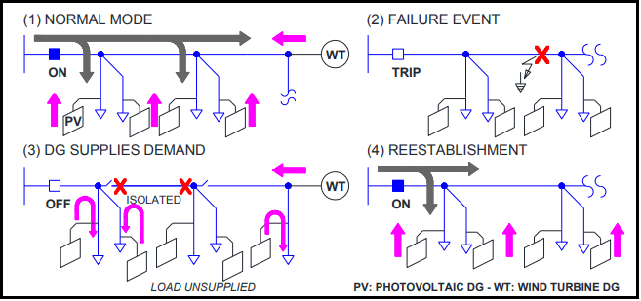
شکل 1
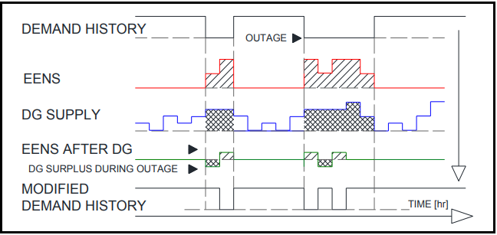
شکل 2

A. مدل سرعت باد و خروجی توربین بادی
قدرت خروجی توربین بادی WT بستگی به سرعت باد و پارامترهای توربین بادی که در زیر بیان شده است دارد[14]
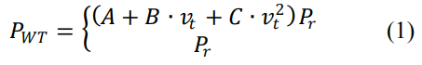
ضرایب A، B، و C تنهابه VCI، VR، و VCO بستگی دارد[14. داده های ساعتی سرعت باد به صورت یک فرایند بازشگت به عقب مورد نیاز است که برای ساخت مدل هم به طور مستقیم [15] نیاز می باشد، سپس شبیه سازی های متعدد به ترتیب زمانی با استفاده از پروفیل سرعت باد مصنوعی که جایگزین VT در (1) می باشد صورت میگیرد. این روش در ساختار کلی زیر مشخص شده است.
1- بردار ثابت و ساکن باقی مانده که از روند تصادفی سرعت باد ساعتی با محاسبه میانگین و انحراف استاندارد σ از داده های ساعتی سرعت باد اصلی yDATA محاسبه می شود:
2- بردار y می تواند با یک حرکت خودکار پسرونده مدل متوسط ARMA [15]، مدل شود که چند جمله ای در YT به تصویر کشیده شده است.
که در آن ز (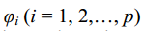 و 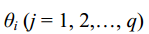 پارامترهای محرک متوسط می باشند که به ترتیب؛ که در آن αt به یک فرآیند طبیعی با توزیع نرمال وابسته است [16]
3-پروفایل های مصنوعی سرعت باد VT با استفاده از (4) شبیه سازی شده اند. ریشه میانگین مربع و NRMSD اختلاف آنها می تواند نتایج را [17] اعتباراعتبار سنجی کرد. جایگزینی (4) به (1) و تعیین پارامترهای توربین بادی، توان خروجی پروفایل را می توان تولید کرد که در شکل 3 نشان داده شده است.
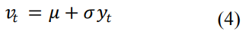

B. مدل تابش خورشیدی و خروجی پانل های فتوولتائیک
در این مدل تابش خورشیدی روزانه و فصلی دوره ای تحت تاثیر قرار می گیرد. چنین دوره تناوب می توان به طور جداگانه مدل و ترکیب شود که در آخرین مرحله به کار گرفته می شود. در این راستا تبدیل فوریه را تعریف می کنند که همه الگوهای دوره ای را در نظر میگیرد[17] و این در حالی است که سری های زمانی دسته مشخصه تصادفی با یک فرایند مثلا ARMA (Pرا به کار میگیرد. [18]
1- تحولات فوریه μF و σF تابش خورشیدی روزانه میانگین و انحراف استاندارد بردار σ حاوی جزء فرکانس نشان دهنده دوره تناوب فصلی می باشد. یکی دیگر از تبدیل فوریه زوج برای تنوع ساعتی شامل قسمت هارمونیک می باشد، و در الگوریتم یاد شده به کار بسته می شود.
2- با بردار باقی مانده ثابت و با استفاده از μF و σF در (2)، انجام یک فرایند خودکار پسرونده از درجه 1،صورت می گیرد
3- پروفیل تابش فصلی و روزانه مصنوعی خورشیدی GT می توان به طور جداگانه با استفاده از μF و σF در (4) محاسبه شود. گام نهایی ادغام هر دو مدل تناوب به یکی می باشد که از مدل تابش خورشیدی مناسب ساعتی بهره میگیرد. باز هم، می توان آن را معتبر با NRMSD و NMBD [17] دانست. یک مثال از یک نوع مشخصات خروجی پانل فتوولتائیک مصنوعی در شکل 3 نشان داده شده است.
پنل فتوولتائیک PV وقدرت خروجی پانل خورشیدی بستگی به سطح تابش و نیز متکی بر بهره وری تولید کننده[19] دارد. این ارتباط غیر خطی می تواند در (5) به گونه زیر استفاده شود:
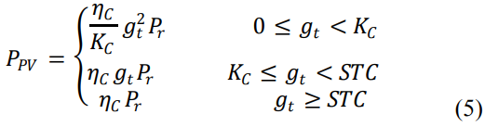
که در آن GT تابش خورشیدی می باشد، ηC امتیاز بهره وری ، KC نقطه مرزی تابش (500-800 W / M2) می باشد، و روابط عمومی ظرفیت اسمی واحد های فتوولتائیک در کیلو وات و STC تابش استاندارد 1000 می باشد 19.
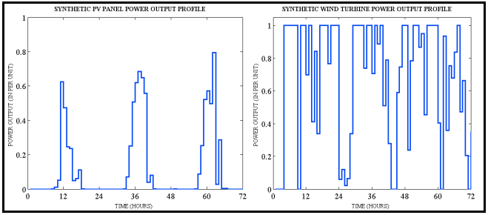
شکل 3

.C بار توزیع و مدل تقاضای
بارهای شبکه های توزیع شهری را می توان در طبقه بندی انواع مسکونی، اداری، و تجاری [12] قرار داد. نمودارشان دارای یک منحنی تقاضا می باشد که انرژی خاص عوامل استفاده، مانند آب و هوا، رشد جمعیت و توسعه اقتصادی در. IEEE-RBT را نشان می دهد. حداکثر نمودار به صورت جداگانه با ترکیب قابلیت اطمینان تست انجام شده بر سیستم معیین می شود که بر اساس مشخصات فصلی و روزانه می باشد [20]، ارقام پیش بینی سالانه رشد تقاضا درمنحنی های بار ساعت و با در نظر گرفتن نوع بار مشخصه یابی می شود[21].بنابراین، شبیه سازی مونت کارلو در حفظ رفتار تقاضا به صورت واقع گرایانه عمل کرده و صحت در نتایج بهبود می یابد. با درنظر گرفتن استرالیا و نعطوف کردن توجه به گزارش های ملی درباره تقاضای انرژی، طرح ریزی خانه ، بودجه دولت ، و بخش عمومی [22]، رشد سالانه ارقام 2013 یک پیش بینی برای شبیه سازی در این مطالعه می دهد که عبارتند از: تقاضای انرژی 2.9٪، تعدادی از مشتریان (خانه) 2.13٪، تجاری 4٪، و عمومی نهادی 3.04٪ می باشد که یا دقت کافی برداشت شده است.

.D دارایی های برق و مدل های اجزای
DG ها درک فابل توجی از مدل های چند حالته با نرخ شکست توزیع نمایی دارند که به صورت تصاعدی و یا لگ توزیع نرمال بارمی باشند [10]. در این مدل قطع کننده مدار، فیوز و سوئیچ قطع ارتباط در نظر گرفته می شود که به طور کامل درحوضه قابلیت اعتماد دستگاه های مورد استفاده می باشد.
جدول 1
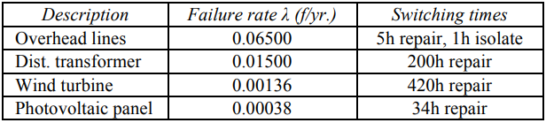

.E قطع مدل هزینه های انرژی
هزینه های جاری در هر رویداد شکست بستگی زیادی به نوع بار دارد وهمچنین به محل، مدت گسل، واز همه مهمتر به وضعیت بازاروابسته است. هر زمان که آمار دولتی به روز در دسترس نیست، مطالعات علمی به خوبی به پیشبرد کمک می کند و [13] به عنوان یک مستند برای استفاده مرجع در نظر گرفته می شود. این مدل شامل یک ماتریس از ضرر و زیان های پولی در مقابل مدت زمان وقفه برای هر توزیع نوع بارمی باشد.

4. شبیه سازی مونت کارلو
شبیه سازی مونت کارلو با تولید ساعتی پروفیل یک تاریخ مصنوعی بیش از n سال و دوره معین برای هر جزء سیستم کار میکند که با نمونه مدت زمان رویکرد هر جز همراه است. سپس شاخص قابلیت اطمینان آنی میانگین و توزیع های احتمال را می توان محاسبه کرد و تجزیه و تحلیل متعاقب را به دقت انجام داد که در واقع، شاخص میانگین (6) در تصمیم گیری حیاتی هستند و همچنین فرآیندهای مذکوربرای حمایت از طرح های سرمایه گذاری جدید به کار بسته می شوند.
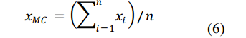
که در آن n تعداد سال (آزمایش) است، Xi شاخص ارزش سالانه در سالi می باشد، و XMC به متوسط سالانه است. شرایط اولیه از مساله از آن جمله هستند که شامل: الف) افزایش تقاضای پویا ، ب) ظرفیت DG ثابت، ج) امکان پذیری ذخیره سازی انرژی می باشند. ورودی الگوریتم برنامه ریزی محدودیت های نشان داده شده در جدول دوم را دارا می باشد، که به نوعی دارایی ها و مدل های DG، تقاضا و قطع مدل هزینه های انرژی و توپولوژی از شبکه IEEE-RBTS نیز از آن جمله می باشند.
جدول 2
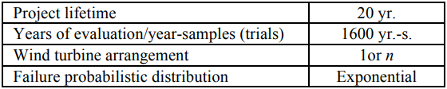
دنباله هسته شبیه سازی الگوریتم نوشته شده توسط نویسندگان در زیر مشخص شده:
1. IEEE-RBTS توپولوژی شبکه، آمار و ارقام پیش بینی تقاضا، و مقدار دهی اولیه پارامتری DG ها
2. تاریخ مصنوعی و تجدید پذیر مصنوعی DG ها قدرت پروفایل های خروجی را مشخص می کنند.
3. خواستار نقطه بارتاریخ مصنوعی. بارهای سطوح مختلف در هر بازه زمانی ساعتی
4. با تمام بردارها تاریخ مصنوعی که به ترتیب زمانی مرتب شده اند، شاخص های انرژی محاسبه شده، در نظر گرفته می شود. قسمت اصلی موضوع را به کمک سناریو DG ها در مقایسه با حالات قبلی درنظر میگیرند که از لحاظ زمانی به صرفه است.

5. نمونه مورد بررسی
در این زمینه دو مورد انجام شده است. مورد اول در واقع یک WT می باشد که دریک فیدر می باشد، در حالی که در مورد دوم بسیاری WT ها به عنوان توزیع کنندگان جانبی شناخته می شوند و موجود می باشند. علاوه بر این، در هر دو مورددارای PV آثار پانلی می باشد که به صورت موازی با هر نقطه بار، موجود می باشد.در این مقاله، بهبود در قابلیت اطمینان مثبت در یک کاهش در مقدار شاخص ارزیابی می شود. به عنوان مثال، 15٪ بهبودعملکرد نشان می دهد که 15 درصد کاهش در پارامتر مورد نظر به وقوع پیوسته است.
DG های تجدید پذیردارای یک ظرفیت معین هستند که با توجه به تقاضای هدفمند آن اندازه که می توانید بار تک را ارتباط با پانل های PVبه کار میگیرند. در کل تقاضا توزیع جانبی در مورد WT ها دارای ویژگی های برشمرده شده می باشد. این ویژگی ها برای IEEE-RBTS عبارتند از: 20MW B2، B4 و 40MW، به طوری که کل سیستم تقاضا 60MW است.

.A نمونه اول -یکی توربین بادی در پایان هر فیدر
نتایج بدست امده تنها با WT در هر فیدر در جدول نشان داده شده است IIIبرای حالت باس 2 با نیروی باد ،EENS می شود 6 درصد که اما از بهبود 27٪ نیز در نظر گرفته می شود اگر تنها از انرژی خورشیدی تنها استفاده کند.هنگامی که ظرفیت DG برابر تقاضا B2 باشد باد و خورشیدی به طور مساوی تقسیم شده است،EENS را بهبود می بخشد که این بهبود تا 20٪ می رسد و ظرفیت های بالاتر DG برای رسیدن به 31٪ در اکثرمواقع طراحی می شوند. هزینه های مورد انتظار برای انرژی وقفه (ECOST) نوجبکا هش تجربه و همچنین، به عنوان مثال آن را با بیش از 22٪ کاهش می توان دوباره مورد بهره برداری قرار دادکه توسط DG با تجدید پذیر بالا مورد استفاده قرار میگیرد. از سوی دیگر، با این حال، ظرفیت های بالاتر DG می توانید شامل یک کاهش40درصدی باشد. در دسترس بودن B4 را می توان با 19٪ یا 21٪ افزایش داد.

.B مورد 2- توربین های بادی در هر توزیع جانبی
در دسترس بودن B2 را می توان با تقریب 24٪ افزایش یافته که یک نفوذ انرژی خورشیدی بالا میباشد در نظر گرفت، ر که در جدول نشان داده شده است. می توان گفت که فرایند گفته شده ASAI را بهبود می بخشد واین عدد می تواند تا تقریب 12 درصد باشد که با ترکیبی مختلف از DG ها تجدید پذیر می تواند در نظر گرفته شود. نتایج باس در شکل 4 نشان داده شده است. در یک نگاه کلی بهبود کلی مثبت است و بدون توجه به آنچه DG در ترکیبش انتخاب شده است می توان پارامترهای سیستم را بدست آورد و از طرف دیگر این بهلود در حدود 40 درصد است که به راحتی قابل دستیابی است. در نتیجه، همیشه این امرمورد علاقه است که DG به سیستم اضافه شود. علاوه بر این نتایج، پراکنده بهبود برای انواع مختلف DG. ها به کار گرفته می شود که با این حال، تقریبا 13٪ در بسیاری از موارد و 25٪ حداکثر. به کار گرفته می شود. جالب توجه است که به این نکته توجه شودکه، نیروی باد تنها می توانید مدت زمان بهبود وقفه 15٪ با 30MW ظرفیت DG را به وجود آورد. در شکل 5، نرخ شکست سالانه از تمام نقاط بار از B2 و B4 کشیده می شوند. به طور کلی، نرخ شکست با توجه به کاهش ایحاد شده در بعد زمان در حالت پایه اندازه گیری می شود، به جز چند نقاط بار که آنها اثتثنا هستند.

جدول 3
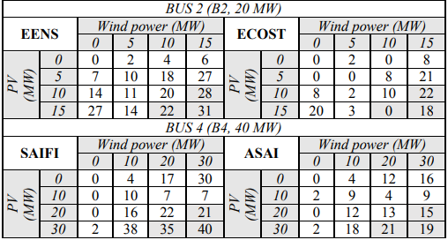
جدول 4
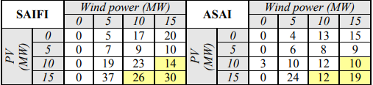
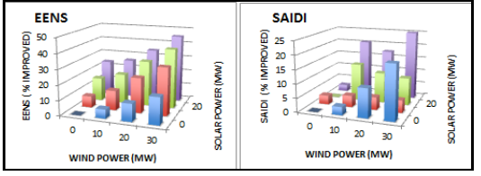
شکل 4
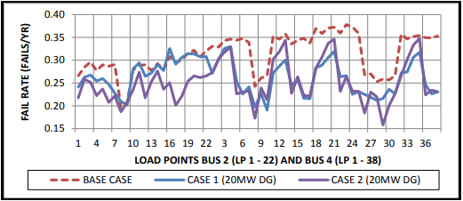
شکل 5
شکل 6 ارائه IEB ور ICB را میدهد که درو اقع نشان دهنده تغییرات برای انرژی بادرفت و برگشت در سطوح مختلف نفوذ انرژی خورشیدی برای باس 2 می باشد. گرایش های نشان داده شده در این جریان شبیه به یک دوم چند جمله ای سفارش می باشد، در نتیجه مقدار خود را می تواند به حداکثر ترکیب ظرفیت DG خاصی برساند. برای مثال، برای باس 2 با ظرفیت انرژی بادی 10MW تحت 10MW نفوذ خورشیدی، IEB به حدود 70 کیلووات ساعت / MW می رسد در حالی که ICB آن موجب صرفه جویی در 2750 K $ / MW سالانه می شود، به عنوان مثال در این حالت انرژی معادل 70kWh وجود دارد که در مقیاس سالیانه می باشد. معادل قیمت $ 2.75M انرژی بهره مندی سالانه در هر مگاوات نصب DG وجود دارد که بهره وری اقتصادی آن را نشان می دهد. اگر چه این ارقام خوش بینانه می باشند، ولی تجدید پذیری استقرار DG ها با هزینه های عملیاتی و نگهداری مواجه است، که شامل محدودیت ها، ارتقاء برای پیشرفت های امنیتی، اقتصاد مقیاس، و محدودیت های دیگر می باشد.
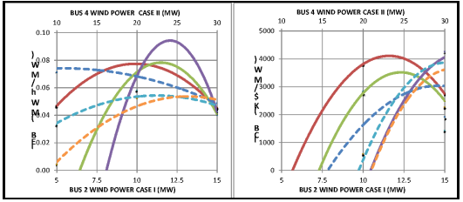
شکل 6

6. بحث وبرسی
همواه پیشرفت های مثبت در قابلیت اطمینان وجود داشته است واین زمانی عملی می شود که DG ها تجدید پذیر نصب شده است. ظرفیت متنوع خود انها ثابت کرده است که معمولا به منظور کاهش انرژی عرضه نمی شود و میزان شکست بر تقاضای پویا در حال رشد است. با این حال بهبود برای هر شاخص قابلیت اطمینان بسیار متفاوت است. بنابراین، ممکن است برای به حداقل رساندن انرژی عرضه شده، مزایای هزینه، فرکانس قطع و مدت زمان عملکرد، نرخ شکست و دیگر چهره ها به همان اندازه برای یک ترکیب داده از باد و ظرفیت DG خورشیدی متفاوت باشد. با این وجود، چنین ابزارهدفمند شرکت نیاز به یک مصالحه در برنامه ریزی مرحله ایی از پروژه دارد که تنظیمات چند توربین را انجام می دهدو ارائه نتایج بهتری ارائه خواهد داد که قابلیت اطمینان بالاتر از موارد تک توربین را از خود نشان می دهد. از سوی دیگر، سیستم بحث شده نیروی بادی فراهم می کند که سهم بالاتریدر فرکانس قطع و مدت زمان دارد ولی کمتر به انرژی عرضه می شود و هزینه وقفه نیز تا مقدار چشمگیری کاهش می یاید. به طور کلی، در دسترس بودن سیستم افزایش یافته و نرخ شکست و طول مدت وقفه کوتاه با هر ترکیبی از DG ها تجدید پذیرامکان پذبر می باشد.

7. نتیجه گیری
شبیه سازی مونت کارلو زمانی با مدت زمان نمونه برداری و روش تصادفی چند حالته برای ارزیابی قابلیت اطمینان شبکه IEEE-RBTS با توربین های باد و پانل های فتوولتائیک استفاده شده است. بهبود در قابلیت اطمینان و در دسترس بودن به عنوان دو فاکتور مهم به این روش به دست امدند. با این حال، مقدار آن به محل وابسته است و نفوذ DG تجدید پذیر و پیکربندی مختص آن، و نوع شاخص مورد بررسی قرارگرفته است. انرژی های بالاتر را می توان با نفوذ زیادی از انرژی خورشیدی انجام داد. هر ترکیبی از باد و انرژی خورشیدی تجدید پذیر تولید پراکنده را کاهش می دهد انرژی تا حد زیادی نشده است، اما فرکانس و مدت زمان چهره وقفه متفاوت اثرات مثبت بسته به شرایط سیستم و سطح استقرار DG ها تجدید پذیر است.هر ترکیبی از باد و انرژی خورشیدی تجدید پذیر تولید پراکنده را کاهش می دهد اما فرکانس و مدت زمان وقفه متفاوتی را به وجود می اورد که اثرات مثبت بسته به شرایط سیستم و سطح استقرار DG های تجدید پذیرمی باشد.

REFERENCES
[1] M. H. Bollen and F. Hassan, Integration of distributed generation in the power system, IEEE and John Wiley & Sons, pp.1-3., 2011.
[2] J.C. Kim, S.M. Cho, H.S. Shin, “Advanced power distribution system configuration for Smart Grid” IEEE Trans. on Smart Grid, pp. 353-358, March 2013.
[3] M. Al-Muhaini, G. T. Heydt, “A novel method for evaluating future power distribution system reliability,” IEEE Trans. on Power Systems, Vol. 28, No. 3, pp. 3018-3027, August 2013.
[4] G. Wang, Z. Liu, N. Liu, and J. Zhang, “Reliability evaluation of distribution system with distributed generation based on islanding algorithm,” Electric Utility Deregulation and Restructuring and Power Technologies 3rd Conference., pp. 2697-2701, April 2008.
[5] M. E. Khodayar, M. Barati, and M. Shahidehpour, “Integration of high reliability distribution system in microgrid operation,” IEEE Transactions on Smart Grid, Vol. 3, No. 4, pp. 1997-2006, Dec. 2012.
[6] N. R. Godha, S. R. Deshmukh, and R. V. Dagade, “Application of Monte Carlo simulation for reliability cost/worth analysis of distribution system,” International Conference on Power and Energy Systems, Dec. 2011.
[7] P. Wang and R. Billinton, “Reliability benefit analysis of adding WTG to a distribution system,” IEEE Trans. on Energy Conversion, Vol. 16, No. 2, pp. 134-139, June 2001.
[8] A. A. Alkuhayli, S. Raghavan, B. H. Chowdhury, “Reliability evaluation of distribution systems containing renewable distributed generations,” North America Power Symposium, pp. 1-6, Sept. 2012.
[9] Leite da Silva A., Nascimento L., Da Rosa M.A., Issicaba D., Pecas Lopes J.A., “Distributed energy resources impact on distribution system reliability under load transfer restrictions”, IEEE Transactions on Smart Grid, Vol. 3, No. 4, pp. 2048-2055, May 2012.
[10] R. Billinton and W. Li, Reliability assessment of electric power systems using Monte Carlo methods, Plenum Press, NY & LON, 1994.
[11] R. Billinton and P. Wang, “Teaching distribution system reliability evaluation using Monte Carlo simulation,” IEEE Trans. on Power Systems, Vol. 14, No.2, pp. 397-403, May 1999.
[12] R. N. Allan, R. Billinton, I. Sjarief, L. Goel, and K. S. So, “A reliability test system for educational purposes,” IEEE Trans. on Power Systems, Vol. 6, No. 2, pp. 813-820, May 1991.
[13] R. Billinton and R. N. Allan, Reliability evaluation of power systems (2nd ed.), Plenum Press, New York and London, 1996.
[14] R. Karki, P. Hu, and R. Billinton, “A simplified wind power generation model for reliability evaluation,” IEEE Trans. Energy Conversion, Vol. 21, No. 2, pp. 553-540, June 2006.
[15] R. Billinton, H. Chen, and R. Ghajar, “Time series models for reliability evaluation of power systems including wind energy,” Elsevier Science, Vol. 36, No. 9, pp. 1253-1261, 1996.
[16] The Mathworks Inc., Choose ARMA lags using BIC, [Online]. Available: mathworks.com.au/help/econ/choose-arma-lags.html.
[17] J. Boland, Modeling solar radiation at the earth surface: Time series modeling of solar radiation, Ch. 11, University of South Australia, Mawson Lakes, Springer Berlin Heidelberg, 2008, pp. 283-312.
[18] J. Boland, “Time series analysis of climatic variables,” Elsevier Science, Solar Energy, Vol. 55, No. 5, 1995, pp. 377-388.
[19] R. Karki, A. Alferidi, and R. Billinton, “Reliability modeling for evaluating the contribution of photovoltaic in electric power systems,” in 37th IEEE Photovoltaic Specialist Conf., pp. 1811-1816, June 2011.
[20] C. Grigg, P. Wong, P. Albretch, R. Allan, “The Reliability Test System-1996. A report prepared by the Reliability Test System Task Force”, IEEE Trans. on Power Systems, Vol. 14, No. 3, August 1999.
[21] Central Station Engineers of Westinghouse Electric Corp., Electrical Transmission and Distribution Reference Book, Westinghouse Electric Corporation, 4th Ed., Ch. 14, pp. 788, 1964.
[22] National Electricity Forecasting Report 2012; Household and Dwelling Projections 2011 Ed. QLD; Queensland State Budget 2012-2013; Queensland Public Service Workforce Characteristic Report 2011- 2012, QLD Government at a glance.

